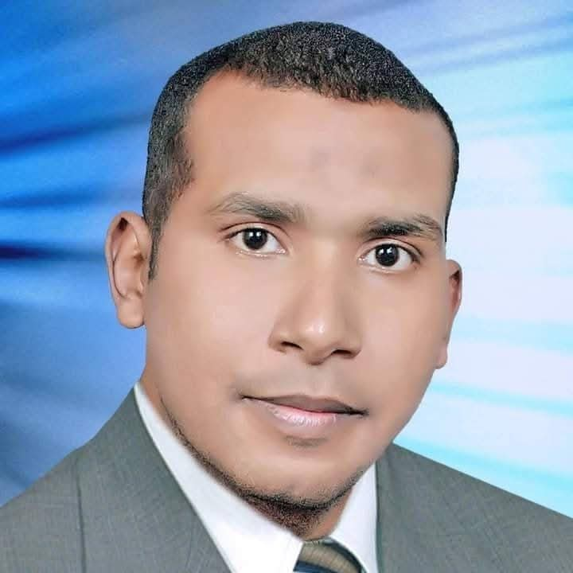

[العنوان]
[رقم الهاتف]
[البريد الإلكتروني]

الحالة الاجتماعية

2014 - 2024
القوات البرية الملكية السعودية، الرياض، المملكة العربية السعودية
قائد سرية
قيادة وإدارة فريق مكون من 150 فردًا، مما أدى إلى تحقيق مستويات عالية من الجاهزية التشغيلية في جميع المهام.
تخطيط وتنسيق عمليات تدريبية واسعة النطاق، مع ضمان الالتزام الكامل بالجداول الزمنية والميزانية.
إدارة مخزون ومعدات تزيد قيمتها عن 5 ملايين ريال سعودي.
2008 - 2014
القوات البرية الملكية السعودية، الرياض، المملكة العربية السعودية
ضابط عمليات
الإشراف على المهام اليومية وضمان الالتزام بالتعليمات والخطط الموضوعة.
المساهمة في عمليات الأمن الداخلي والدوريات الميدانية.
كتابة التقارير اليومية والدورية عن سير العمليات وتقديمها للقيادات العليا.

2014-2015
كلية الملك خالد العسكرية، الرياض، المملكة العربية السعودية
بكالوريوس في العلوم العسكرية، 2004
العربيـة : المستوى
الإنجليزيـة : المستوى
لغات أخرى : المستوى
القراءة
الرياضـة
السفــر
الأنترنـت
دورة ضباط الأركان المتقدمة، 2020
دورة في إدارة الأزمات والتخطيط الاستراتيجي، 2017
دورة في السلامة المهنية، 2015
[محمد صابر محمد المهدى]
ضابط

الانضباط الذاتي والالتزام

حل المشكلات

العمل ضمن فريق

التواصل الفعال

إدارة الوقت

إدارة الموارد البشرية والمادية
خبرات العمل
المؤهلات التعليمية
الدورات التدريبية
اللغات
الإهتمامات والهوايات

المهارات

